Блог Димы

Цель: развитие языковой компетентности учащихся по теме «Ориентация в городе»; учить логически строить высказывание на основе прослушанной и переработанной информации; развивать кругозор учащихся, творческие навыки, грамматические навыки (Предлоги места)

Тип урока: комплексное применение знаний

Mittwoch, den 5. April

Klassenarbeit\Hausarbeit

1. Прочитайте и переведите текст упр7а с159
2. Составление коллажа о Мюнхене

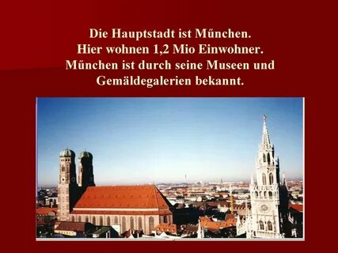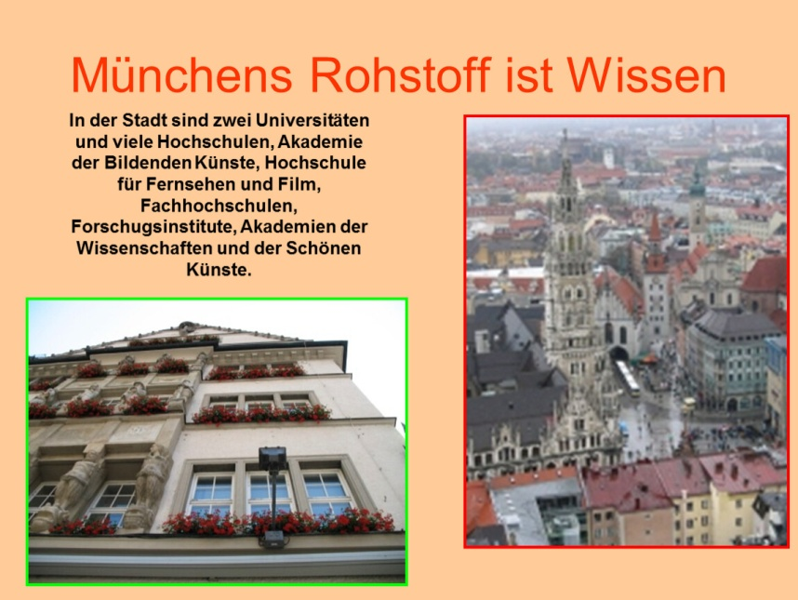  
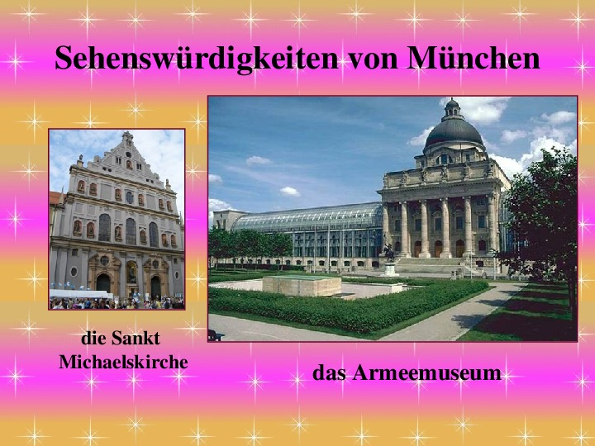 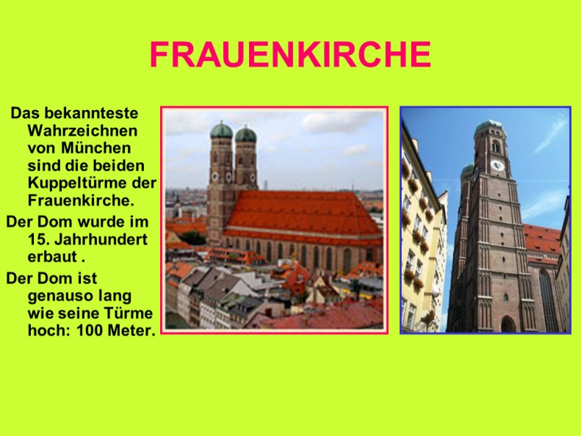

1. Выберите главные факты из представленной информации, оформить в тетради